**WORKSHOP APLIKASI BERBASIS WEB**

**“CMS (Content Manajemen System)”**



**Disusun oleh:**

**AKHMAD MUFTI ALI WAFA (2103191117)**

**PROGRAM STUDI TEKNIK INFORMATIKA**

**DEPARTEMEN TEKNIK INFORMATIKA dan KOMPUTER**

**POLITEKNIK ELEKTRONIKA NEGERI SURABAYA 2020/2021**

## Langka langka membuat Cms afternoon

## CMS (Content Manajemen System) adalah sebuah perangkat lunak atau sistem yang mengatur konten pada situs web, bisa situs web yang berupa company profile, e-commerce, blog, forum, dan lainnya.

## Langkah 1: Buat database

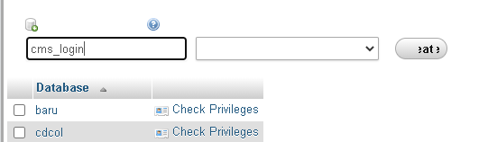

Penjelasan : kalian ketik localhost/php_myadmin/ lalu klik basis data pilih buat basis data baru

## Langkah 2: Buat articlestabel database

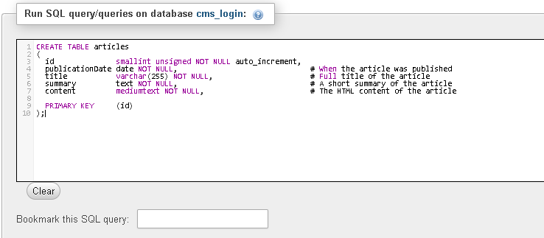

Penjelasan :

Code :

CREATE TABLE articles

(

id smallint unsigned NOT NULL auto_increment,

publicationDate date NOT NULL, # When the article was published

title varchar(255) NOT NULL, # Full title of the article

summary text NOT NULL, # A short summary of the article

content mediumtext NOT NULL, # The HTML content of the article

PRIMARY KEY (id)

);

Kalian salin code di atas lalu menuju data base klik nama data base , pilih sql lalu kalian salin di situ lalu klik kirim

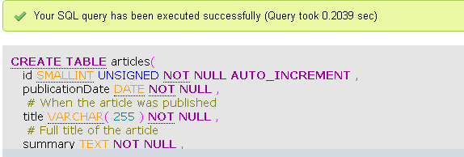

Jika selesai maka akan seperti foto di atas

## Langkah 3: Buat file konfigurasi

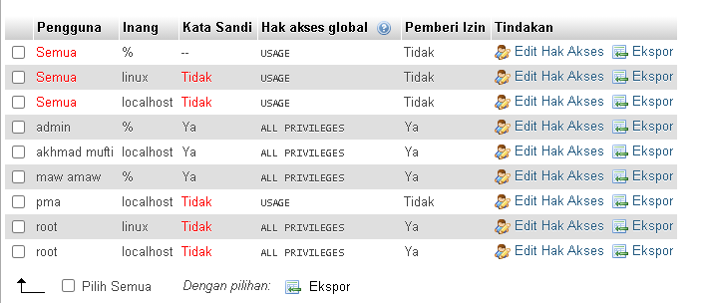

Penjelasan : setelah itu kalian bisa mengkonfigurasi data base ke php kalian

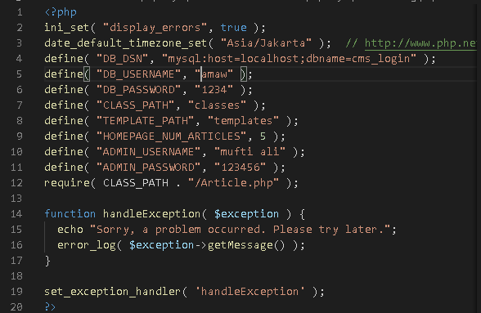

Penjelasan :

* **Kesalahan tampilan di browser**  
  The ini_set()garis menyebabkan pesan kesalahan akan ditampilkan dalam browser. Ini bagus untuk debugging, tetapi harus disetel ke falsesitus langsung karena ini bisa menjadi risiko keamanan.
* **Atur zona waktu**  
  Karena CMS kita akan menggunakan date()fungsi PHP , kita perlu memberi tahu PHP zona waktu server kita (jika tidak, PHP menghasilkan pesan peringatan). Milik saya disetel ke "Australia/Sydney"- ubah nilai ini ke [zona waktu lokal Anda](http://www.php.net/manual/en/timezones.php) .
* **Mengatur detail akses database**  
  Selanjutnya kita menentukan konstanta DB_DSN, yang memberi tahu PHP di mana menemukan database MySQL kita. Pastikan dbnameparameter tersebut cocok dengan nama database CMS Anda ( cmsdalam kasus ini). Kami juga menyimpan nama pengguna dan kata sandi MySQL yang digunakan untuk mengakses database CMS dalam konstanta DB_USERNAMEdan DB_PASSWORD. Setel nilai-nilai ini ke nama pengguna dan kata sandi MySQL Anda.
* **Menyetel jalur**  
  Kami menyetel 2 nama jalur dalam file konfigurasi kami:, CLASS_PATHyang merupakan jalur ke file kelas, dan TEMPLATE_PATH, di mana skrip kami harus mencari file template HTML. Kedua jalur ini relatif terhadap cmsfolder level teratas kami .
* **Mengatur jumlah artikel yang akan ditampilkan di beranda**  
  HOMEPAGE_NUM_ARTICLES mengontrol jumlah maksimum judul artikel untuk ditampilkan di beranda situs. Kami telah menetapkan ini ke 5 pada awalnya, tetapi jika Anda menginginkan lebih banyak atau lebih sedikit artikel, ubah saja nilai ini.
* **Mengatur username dan password admin**  
  The ADMIN_USERNAMEdan ADMIN_PASSWORDkonstanta berisi rincian login untuk admin pengguna CMS. Sekali lagi, Anda ingin mengubahnya ke nilai Anda sendiri.
* **Sertakan Articlekelas**  
  Karena Articlefile kelas - yang akan kita buat selanjutnya - dibutuhkan oleh semua skrip dalam aplikasi kita, kita memasukkannya di sini.
* **Membuat penangan pengecualian**  
  Akhirnya, kami mendefinisikan handleException(), sebuah fungsi sederhana untuk menangani semua [pengecualian](http://php.net/manual/en/language.exceptions.php) PHP yang mungkin dimunculkan saat kode kami berjalan. Fungsi ini menampilkan pesan kesalahan umum, dan mencatat pesan pengecualian sebenarnya ke log kesalahan server web. Secara khusus, fungsi ini meningkatkan keamanan dengan menangani pengecualian PDO yang mungkin menampilkan nama pengguna dan kata sandi database di halaman. Setelah kami mendefinisikan handleException(), kami menetapkannya sebagai pengendali pengecualian dengan memanggil set_exception_handler()fungsi PHP .

4.

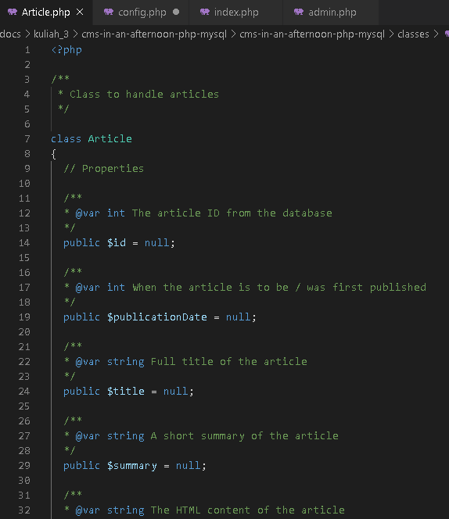

## Langkah 5: Tulis index.phpskrip front-end

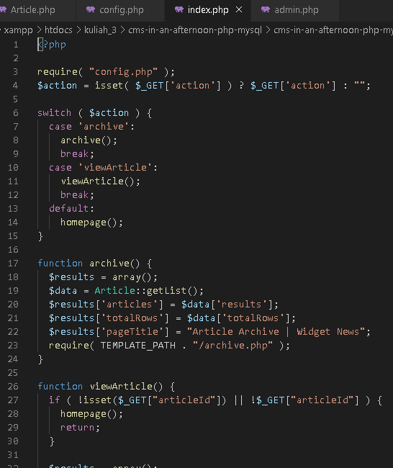

## Langkah 6: Tulis admin.phpskrip back-end

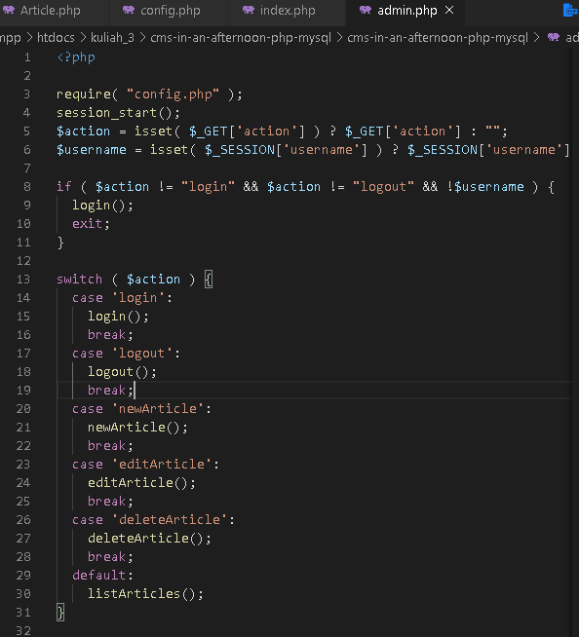

## Langkah 7: Buat template front-end

### 1. File yang disertakan

Buat folder bernama templatesdi dalam cmsfolder Anda . Sekarang buat folder bernama includedi dalam templatesfolder. Di folder ini kita akan meletakkan markup header dan footer yang umum untuk setiap halaman situs, untuk menghemat harus meletakkannya di dalam setiap file template.

Buat file baru bernama header.phpdi dalam includefolder Anda ,

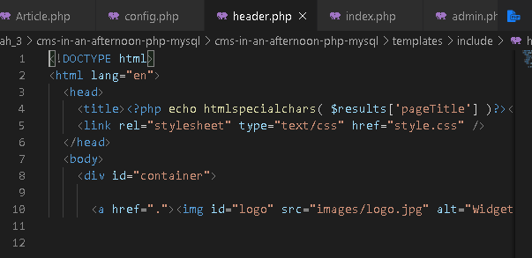

Selanjutnya, buat file bernama footer.phpdi folder yang sama:

### 

### 2. homepage.php

Sekarang kembali ke templatesfolder tersebut, dan buat homepage

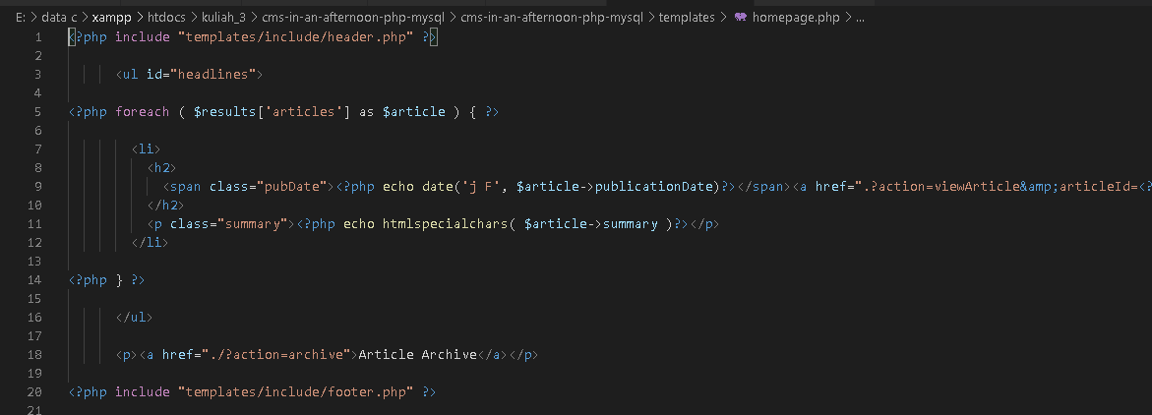

### 3. archive.php

Sekarang buat archive.phpfile template di templatesfolder

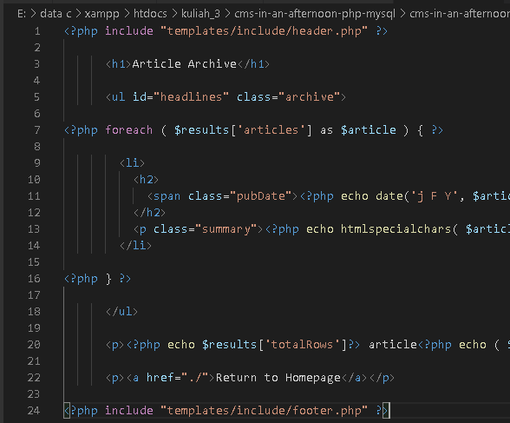

### 4. viewArticle.php

Template front-end terakhir menampilkan artikel kepada pengguna. Buat file bernama viewArticle.phpdi templatesfolder Anda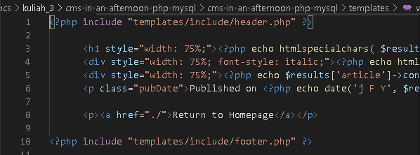

## Langkah 8: Buat template back-end

### 1. loginForm.php

Pertama, buat folder lain yang disebut admindi dalam templatesfolder Anda . Di dalam adminfolder, membuat yang pertama dari 3 template, loginForm.php

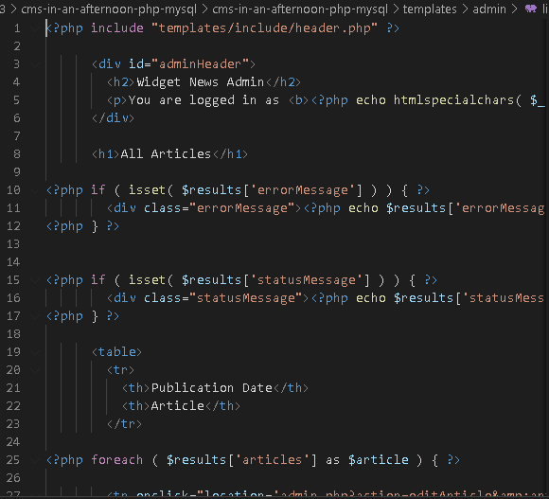

### 2. listArticles.php

Sekarang buat template admin kedua di adminfolder Anda . Yang ini disebut listArticles.php

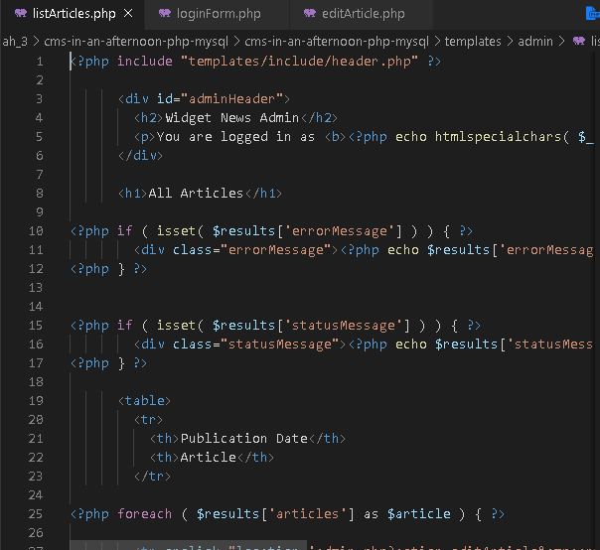

### 3. editArticle.php

Sekarang simpan template terakhir editArticle.php

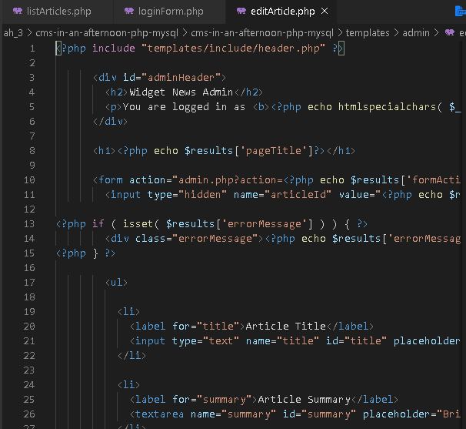

## Langkah 9: Buat gambar stylesheet dan logo

Aplikasi CMS kita pada dasarnya sudah selesai sekarang, tetapi untuk membuatnya terlihat sedikit lebih bagus bagi pengunjung dan administrator situs kita, kita akan membuat file CSS untuk mengontrol tampilan situs. Simpan file ini sebagaistyle.css

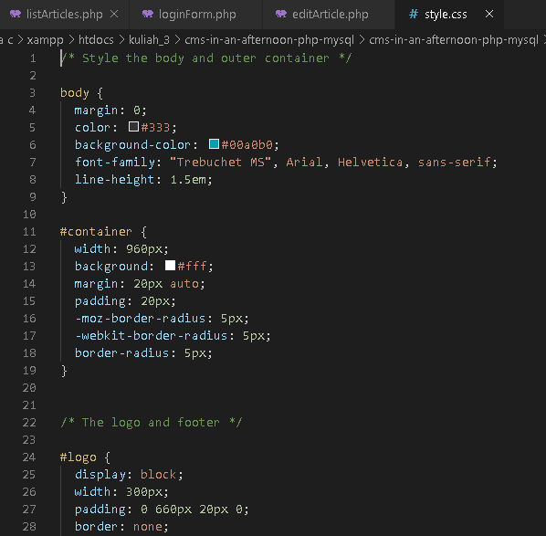

Halaman utama client :

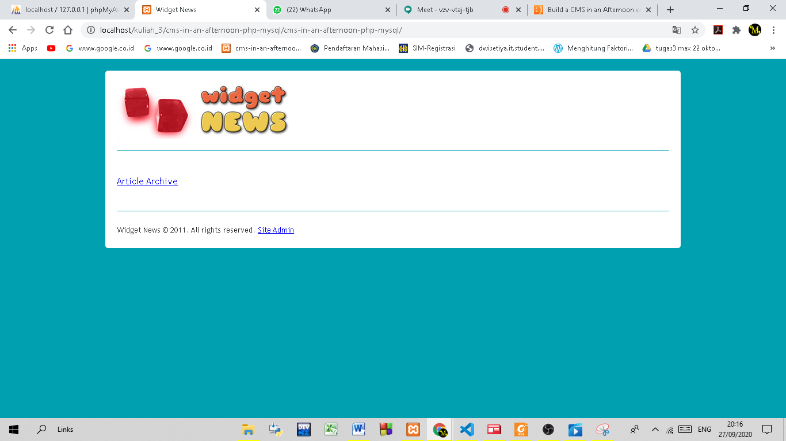

Halama utama adin :

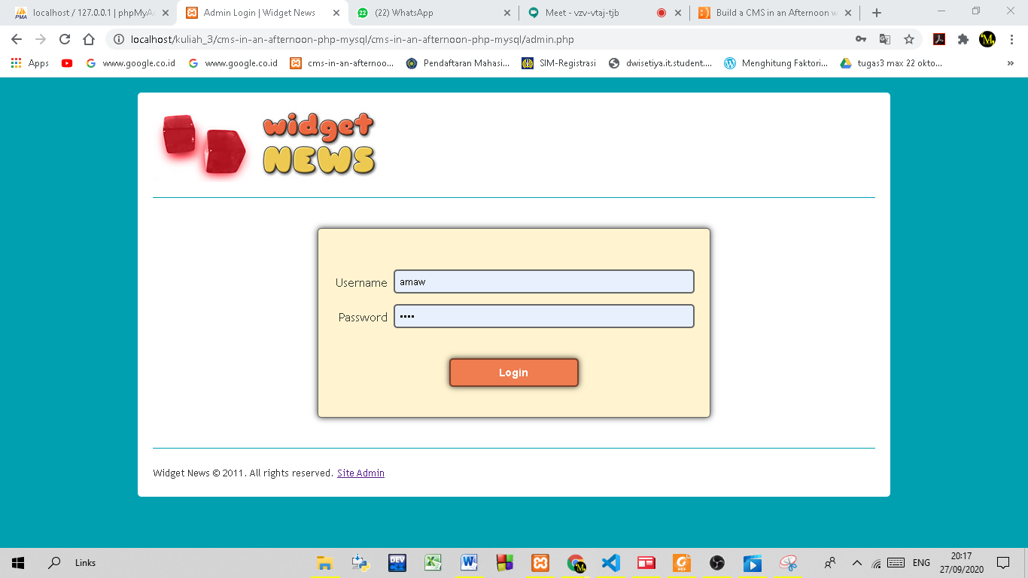

Tampoilan admin panel:

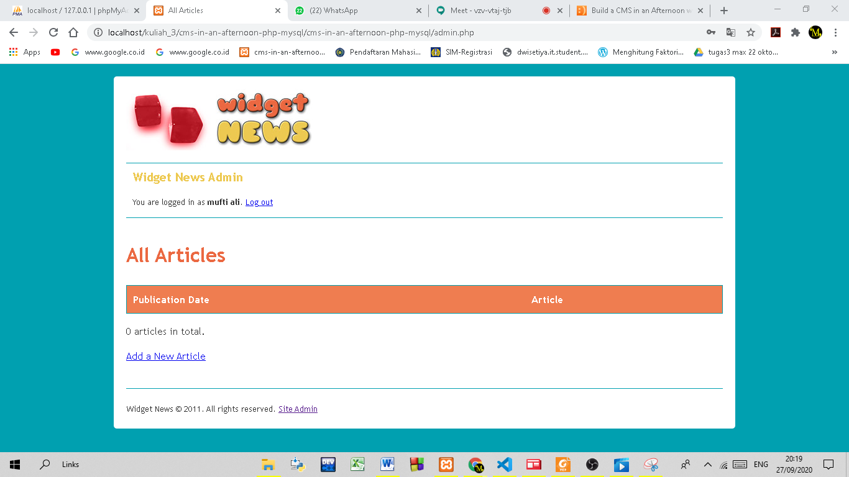

Masuk untuk membuat artikel

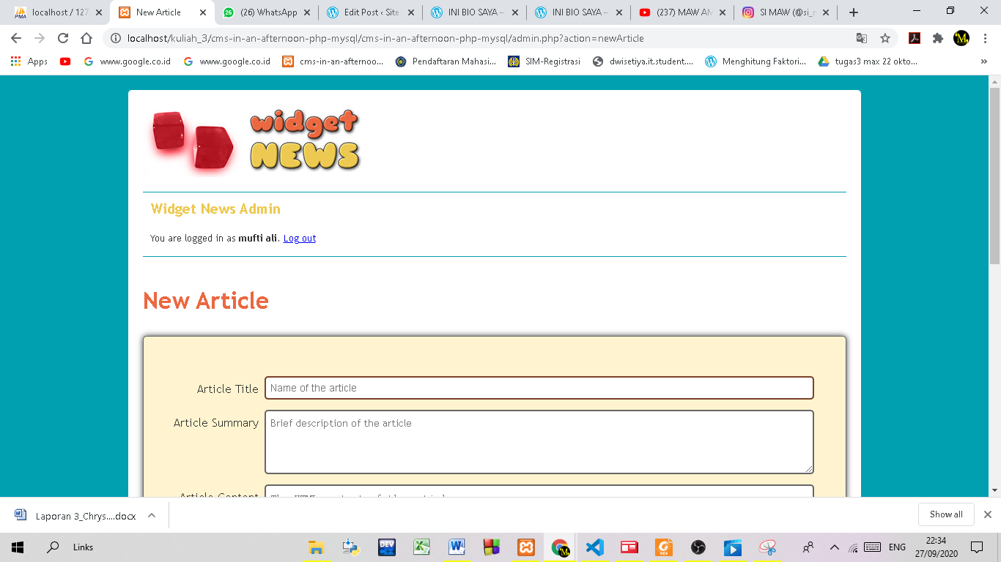

Masukan artikel yang kita buat

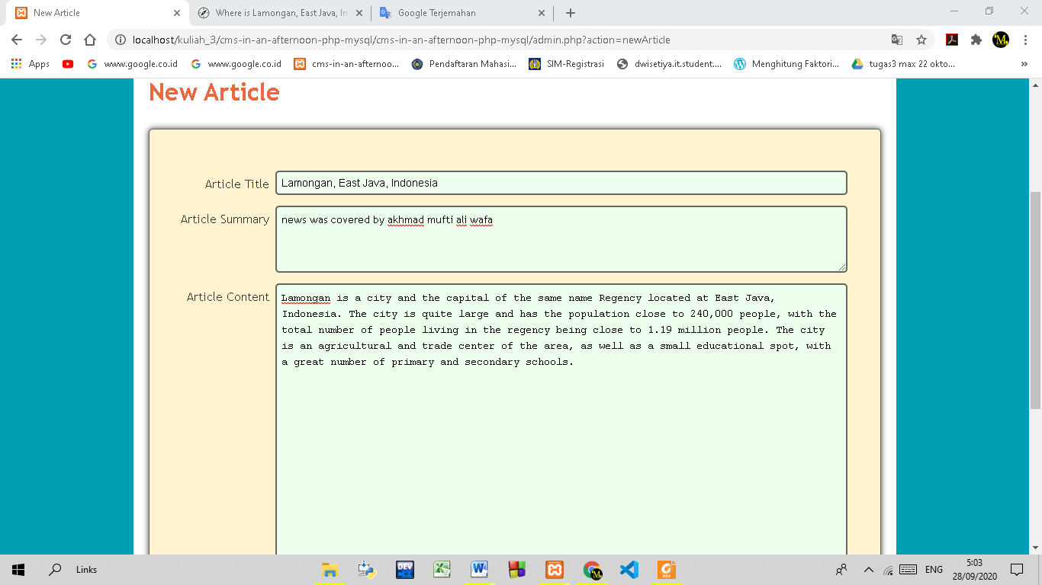

Lalu save

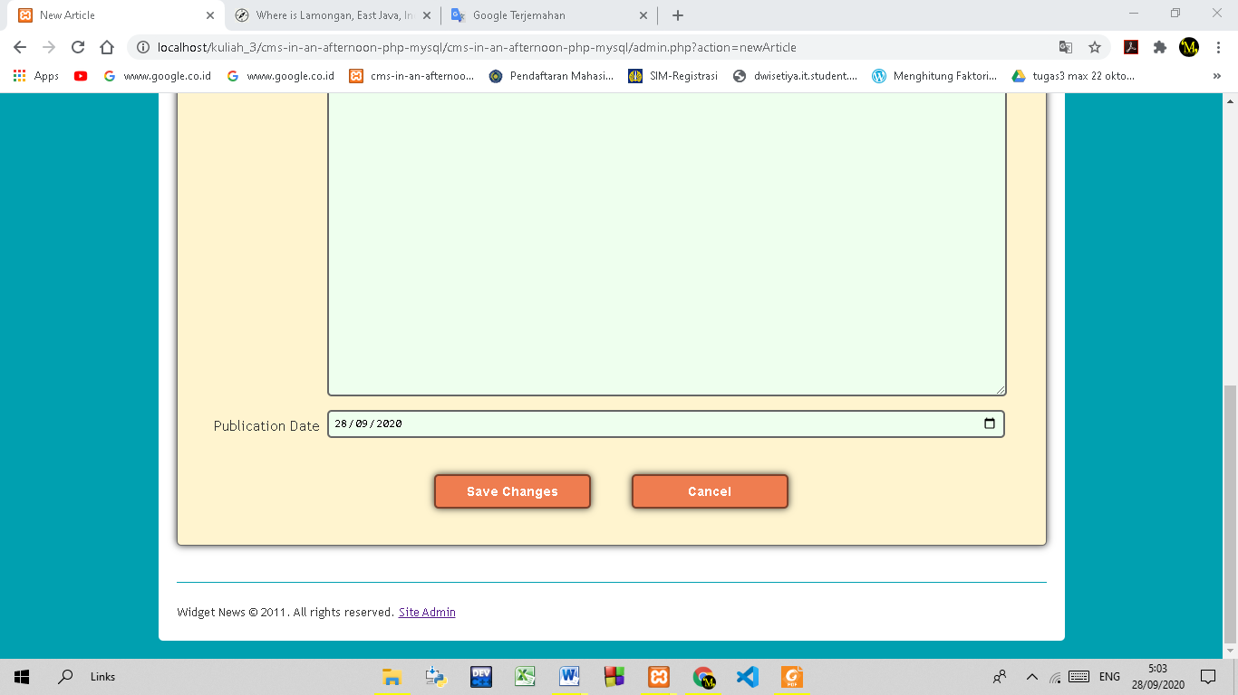

Maka akan mucul seperti di bawah ini

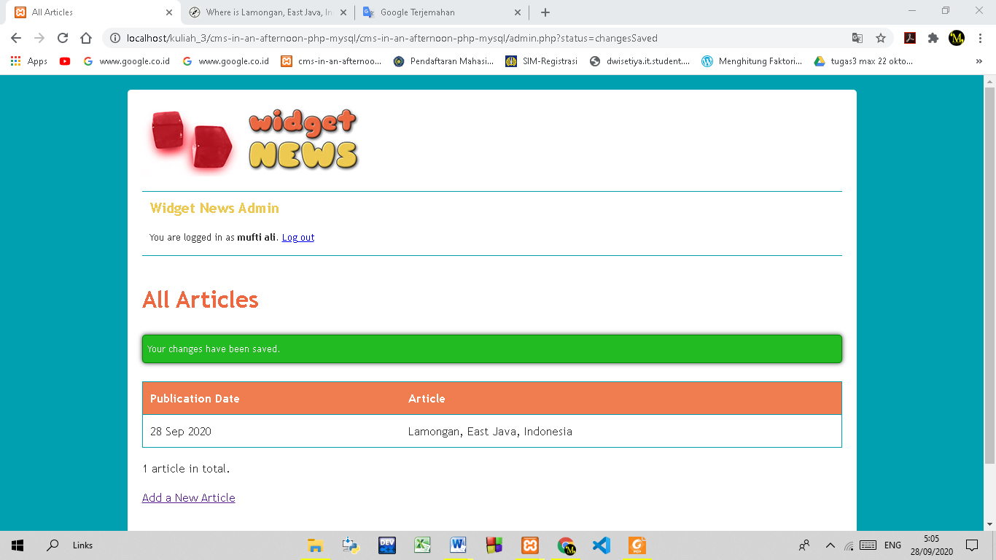

Jika sudah di simpan kalian bisa logout dan kalian bisa masuk sebagai user dan kalian bisa chek

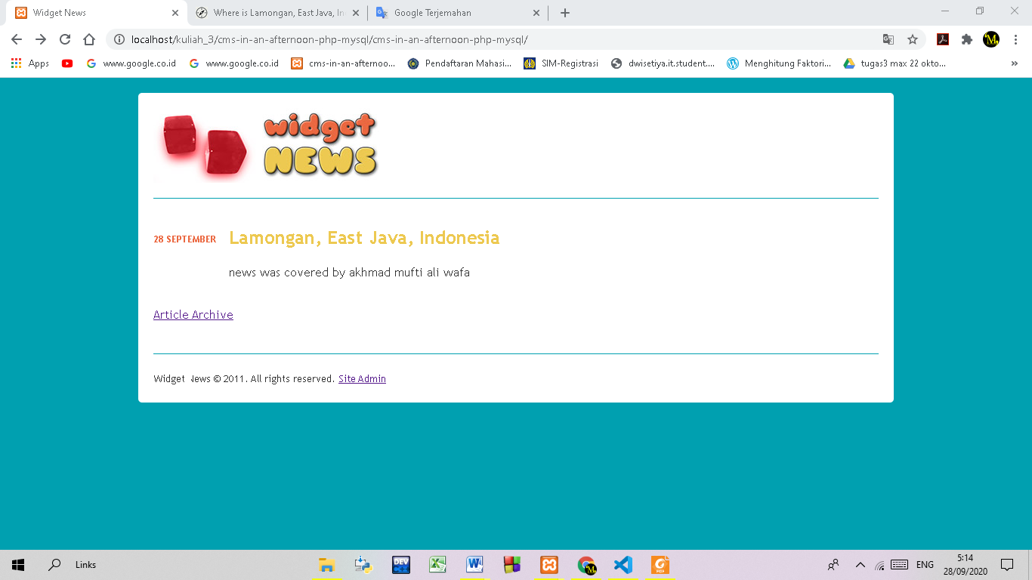

Jika sudah ada di user articlenya , maka bisa kita kilk

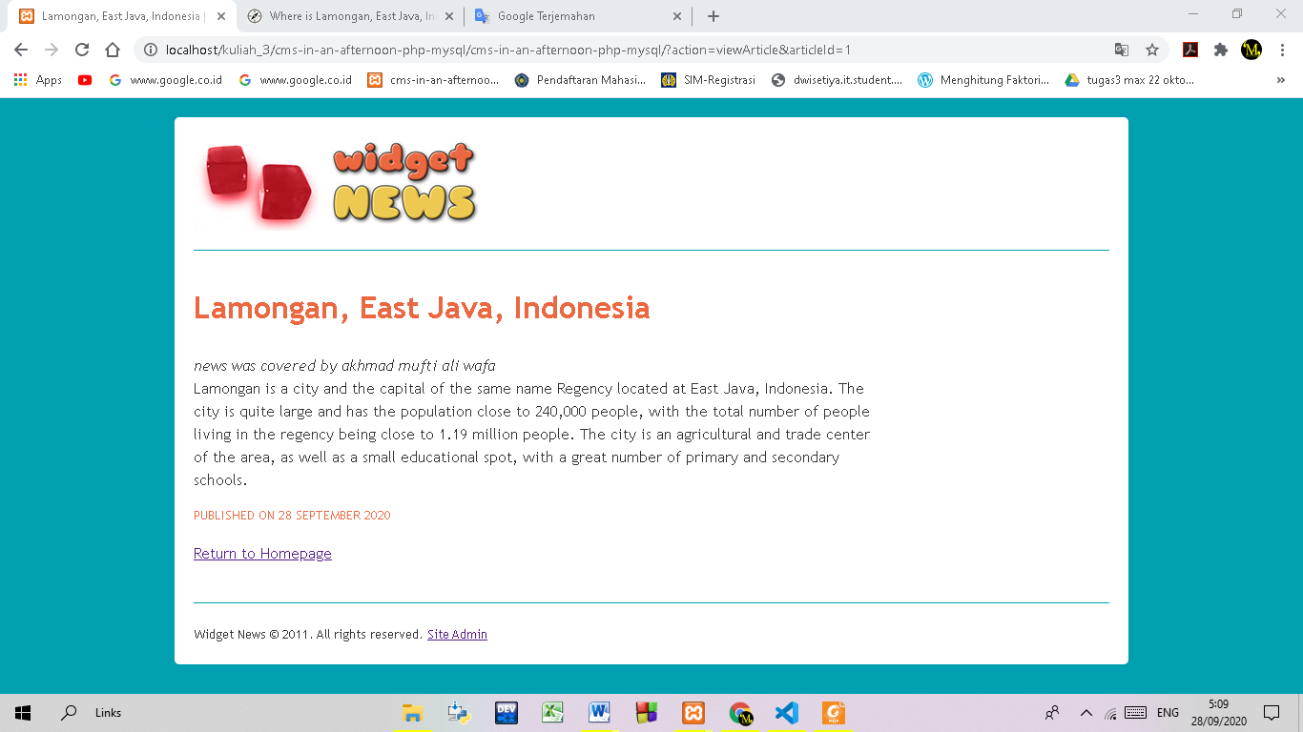

Maka akan muncul artikel yang kita buat

Kesimpulan :

* CMS (Content Manajemen System) adalah sebuah perangkat lunak atau sistem yang mengatur konten pada situs web, bisa situs web yang berupa company profile, e-commerce, blog, forum, dan lainnya.
* Cms dapat memanagemen sistem
* Untuk membuat cms kita perlu membuat workflow terlebih dahulu

Daftar pustaka :

**-** [**https://www.elated.com/cms-in-an-afternoon-php-mysql/**](https://www.elated.com/cms-in-an-afternoon-php-mysql/)

**-** [**http://udinharun.lecturer.pens.ac.id/**](http://udinharun.lecturer.pens.ac.id/)